BAB II
GAMBARAN UMUM PERUSAHAAN

2.1 Sejarah Singkat Perusahaan
2.1.1 Sejarah Perusahaan
Bank Mandiri berdiri pada tanggal 2 Oktober 1998 sebagai bagian dari program restrukturisasi perbankan yang dilaksanakan oleh Pemerintah Indonesia. Pada bulan Juli 1999, empat bank milik Pemerintah yaitu Bank Bumi Daya, Bank Dagang Negara, Bank Ekspor Impor Indonesia dan Bank Pembangunan Indonesia bergabung menjadi Bank Mandiri. Sejarah keempat Bank tersebut dapat ditelusuri lebih dari 140 tahun yang lalu. Keempat Bank tersebut telah turut membentuk riwayat perkembangan dunia perbankan di Indonesia.
Bank Dagang Negara merupakan salah satu Bank tertua di Indonesia. Sebelumnya Bank Dagang Negara dikenal sebagai Nederlandsch Indische Escompto Maatschappij yang didirikan di Batavia (Jakarta) pada tahun 1857. Pada tahun 1949 namanya berubah menjadi Escomptobank NV. Selanjutnya, pada tahun 1960 Escomptobank dinasionalisasi dan berubah nama menjadi Bank Dagang Negara, sebuah Bank pemerintah yang membiayai sektor industri dan pertambangan.
Bank Bumi Daya didirikan melalui suatu proses panjang yang bermula dari nasionalisasi sebuah perusahaan Belanda De Nationale Handelsbank NV, menjadi Bank Umum Negara pada tahun 1959. Pada tahun 1964, Chartered Bank (sebelumnya adalah Bank milik Inggris) juga dinasionalisasi, dan Bank Umum Negara diberi hak untuk melanjutkan operasi Bank tersebut. Pada tahun 1965, bank umum negara digabungkan kedalam Bank Negara Indonesia dan berganti nama menjadi Bank Negara Indonesia Unit IV beralih menjadi Bank Bumi Daya.
Sejarah Bank Ekspor Impor Indonesia (Bank Exim) berawal dari perusahaan dagang Belanda N.V.Nederlansche Handels Maatschappij yang didirikan pada tahun 1842 dan mengembangkan kegiatannya di sektor perbankan pada tahun 1870. Pemerintah Indonesia menasionalisasi perusahaan ini pada tahun 1960, dan selanjutnya pada tahun 1965 perusahan ini digabung dengan Bank Negara Indonesia menjadi Bank Negara Indonesia Unit II. Pada tahun 1968 Bank Negara Indonsia Unit II dipecah menjadi dua unit, salah satunya adalah Bank Negara Indonesia Unit II Divisi Expor – Impor, yang akhirnya menjadi Bank Exim, bank Pemerintah yang membiayai kegiatan ekspor dan impor.
Bank Pembangunan Indonesia (Bapindo) berawal dari Bank Industri Negara (BIN), sebuah Bank Industri yang didirikan pada tahun1951. Misi Bank Industri Negara adalah mendukung pengembangan sektor–sektor ekonomi tertentu, khususnya perkebunan, industri, dan pertambangan. Bapindo dibentuk sebagai bank milik negara pada tahun 1960 dan BIN kemudian digabung dengan Bank Bapindo. Pada tahun 1970, Bapindo ditugaskan untuk membantu pembangunan nasional melalui pembiayaan jangka menengah dan jangka panjang pada sektor manufaktur, transportasi dan pariwisata.
Kini Bank Mandiri menjadi penerus suatu tradisi layanan jasa perbankan dan keuangan yang telah berpengalaman selama lebih dari 140 tahun. Masing-masing dari empat Bank bergabung memainkan peranan yang penting dalam pembangunan Ekonomi.

2.1.2 Visi dan Misi PT. Bank Mandiri
1. Visi Perusahaan
Bank terpercaya pilihan anda
2. Misi Perusahaan
- Berorientasi pada pemenuhan kebutuhan pasar
- Mengembangkan sumber daya manusia professional
- Memberi keuntungan yang maksimal bagi stakeholder
- Melaksanakan manajemen terbuka
- Peduli terhadap kepentingan masyarakat dan lingkungan

  - Struktur Organisasi
    - Struktur Organisasi PT. Bank Mandiri (Persero)
Struktur organisasi adalah posisi setiap jabatan yang ada yang memiliki tugas dan fungsi yang berbeda,di bawah ini adalah struktur organisasi PT Bank Mandiri pusat yang berada di Jakarta.
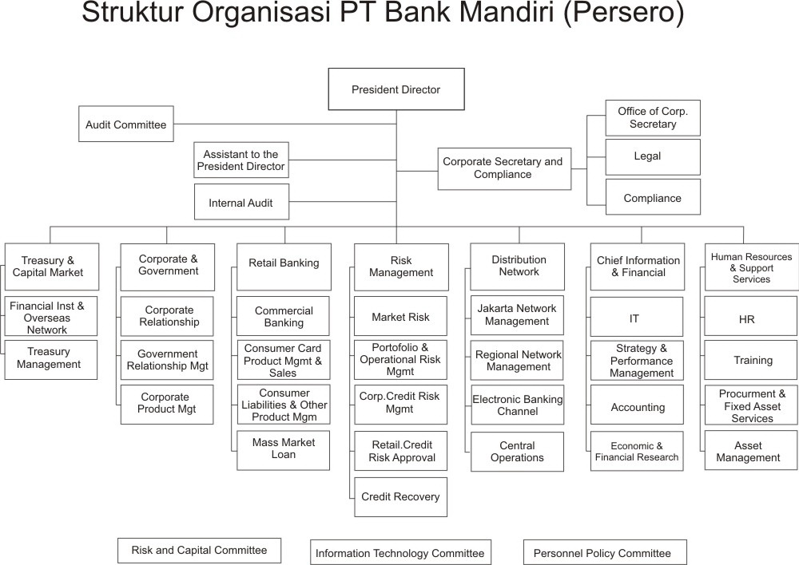
Sumber PT. Bank Mandiri, Tbk
Gambar 2.1
Struktur Organisasi PT. Bank Mandiri (Persero)

2.2.2 Struktur Organisasi Bank Mandiri Cabang Ahmad Yani, Bandung

Untuk cabang Ahmad Yani Bandung sebagai struktur organisasi PT Bank Mandiri Cabang Ahmad Yani dikepalai oleh pimpinan cabang kemudian wakilnya kemudian kepada ke beberapa bagian divisi yang terdiri dari CSO(Customer Service Officer),Head Teller,General Affair dan yang terakhir adalah divisi Mikro kredit,berikut dibawah ini adalah struktur organisasi PT Bank Mandiri cabang Ahmad Yani.
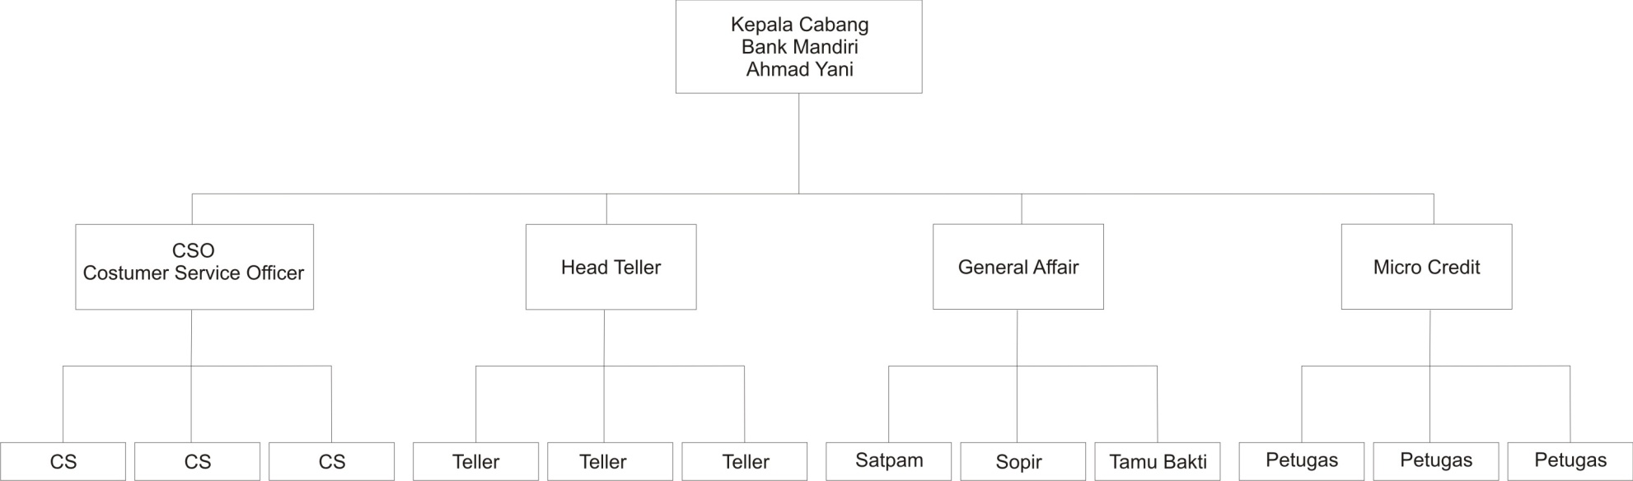

- 3.2 Bagan Organisasi Bank Mandiri Cabang Ahmad Yani

Sumber: PT. Bank Mandiri Tbk
Gambar 2.2
Struktur Organisasi PT Bank Mandiri Cabang Ahmad Yani Bandung

  - Deskripsi Jabatan
    - Deskripsi Jabatan PT. Bank Mandiri (Persero)

Deskripsi Jabatan adalah dimana bagaimana sebuah jabatan dideskripsikan yang mempunyai tugas, fungsi dan menjelaskan kegiatan-kegiatan dari sebuah jabatan tertentu.
Berikut dibawah ini adalah struktur yang menggambarkan beberapa posisi yang ada di kantor pusat PT Bank Mandiri.
Direktur Utama | Agus Martowardojo
Wakil Direktur Utama | I Wayan Agus Mertayasa
Direktur | Zulkifli Zaini
Direktur | Sasmita
Direktur | Abdul Rachman
Direktur | Sentot A. Sentausa
Direktur | Bambang Setiawan
Direktur | Riswinandi
Direktur | Thomas Arifin
Direktur | Budi G. Sadikin
Direktur | Ogi Prastomiyono

    - Deskripsi Jabatan Bank Mandiri Cabang Ahmad Yani
PT. Bank Mandiri cabang Ahmad Yani Bandung hanya meliputi wilayah kecamatan Padasuka,dan beberapa kecematan lain-lainnya.apabila layanan nasaah yang berupa pinjaman kredit yang berasal dari luar daerah atau berjarak sekitar 20 km maka nasabah tersebut akan diproses di cabang PT Bank Mandiri terdekat.
Di PT. Bank Mandiri terdapat beberapa posisi atau jabatan yang bertugas sesuai dengan fungsinya, diantaranya yaitu:
- Kepala Cabang Bank Mandiri Ahmad Yani bertugas sebagai pimpinan cabang dan bertanggung jawab atas semua fungsi Bank Mandiri tersebut.
- Customer Service Officer CSO terdapat tiga(3) posisi sebagai Customer Service bertugas melayani nasabah bila ada complain,mutasi buku,buka rekening,dan lain-lain.
3. Head Teller adalah bertugas sebagai pengawas teller-teller yang melayani nasabah dan bertanggung jawab terhadap penyetoran modal yang masuk.
4. Teller adalah yang bertugas melayani nasabah yang melakukan setoran rekening, transfer,dan lain-lain.
5. General Affair adalah bertugas melayani dan bertanggung jawab atas tamu-tamu penting yang akan datang,keamanan Bank selain itu juga dapat bertanggung jawab atas nasabah Bank Mandiri.
6. Mikro Credit adalah yang bertanggung jawab atas nasabah yang akan memohon bantuan kredit,dan mencari database yang menjadi calon nasabah yang akan melakukan perkreditan.

  - Aspek Kegiatan Perusahaan
Aspek kegiatan perusahaan atau PT Bank Mandiri adalah yang utama perkreditan baik perkreditan makro yang mencangkup pinjaman dari nasabah yang lebih dari Rp 350.000.000,00 - Rp 10.000.000.000,00 dan lebih. Dalam hal pinjaman modal baik itu modal usaha atau apapun itu. Sedangkan perkreditan mikro adalah nasabah yang melakukan pinjaman sebesar Rp 1.000.000,00- Rp 350.000.000,00.
Itu adalah kegiatan utama dari PT Bank Mandiri, selain itu juga menambah para nasabah baru yang memberikan kepercayaan kepada Bank Mandiri untuk menyimpan uangnya dan melakukan transaksi-transaksi baik itu kartu kredit atau pembayaran-pembayaran yang dilakukan seperti pembayaran listrik,telefon,dll
Dan harus berorientasi pada pemenuhan kebutuhan pasar,mengembangkan sumber daya professional, memberikan keuntungan yang maksimal bagi stakeholder, melaksanakan manajemen terbuka,dan peduli pada masyarakat sekitar dan itu semua sesuai dengan misi Bank Mandiri tersebut. Dimana aspek kegiatan harus selalu meberikan laba yang maksimal dan yang lebih utama adalah diberi kepercayaan penuh dari masyarakat sehingga segala sesuatu akan menjadi lebih baik dan memberikan pelayanan yang maksimal dan tentunya memuaskan nasabah-nasabah.

2.4.1 Fungsi Bank Mandiri:

Bank Mandiri sebagai salah satu bank yang mempunyai peraan penting dalam pembangunan perekonomian di Indonesia tentu nsaja memiliki beberapah fungsi yaitu:
- Bank Mandiri sebagai Bank komersial menawarkan jasa-jasa bisnis terpadu dengan nilai, kulitas, kenyaman dan keamanan yang terbaik bagi nasabah individu maupun korporasi.
- Bank Mandiri sebagai Bank Umum Yang memberikan kontribusinya terhadap pembangunan ekonomi Indonesia. Bank Mandiri senantiasa berpijak pada idealisme dan falsafah yang telah dianutnya selama ini.
- Melalui inovasinya untuk mendukung pertumbuhan Bank Mandiri yang dinamis. Melalui inovasi yang tiada henti, baik dalam produk maupun layanan. Bank Mandiri memposisikan dirinya sebgai Universal Bangking yang menawarkan beragam produk dan layanan prima kepada para nasabahnya.

2.4.2 Tugas Bank Mandiri

Dalam mempertrahankan ekstensi bank mandiri selalu mempunyai tugas-tugas yang dapat terus memajuka bankMandiri dalam dunia perbankan di Indonesia. Tugas-tugas Mandiri diantaranya:
- Bank mandiri secara berkesianambungan mengembangkan sistem teknologi informasinya sebagai syarat mutlak untuk memenangkan persaingan dimasa depan.
- Bank Mandiri juga harus meningkatkan pelayanan kepada nasabah serta menawarkan pilihan produk yang lebih beragam.
- Bank Mandiri juga bertugas mengembangkan kulaitas pegawainya dalam upaya menciptakan lingkungan yang kondusif bagi para pegawainya. Bank Mandiri percaya bahwa lingkungan yang kondusif akan membuat para pegawai berupaya memeberiakan potensi terbaiknya bagi kemajuan bank Mandiri.
- Mempromosikan budaya perusahaan juga merupakan hal yang penting untuk pertumbuhan Bank Mandiri dimasa datang. Profesionalisme, komitmen, kerjasama, dan inisiatif merupakan budaya kerja yang dikenal secara luas di dalam tubuh Bank Mandiri.

